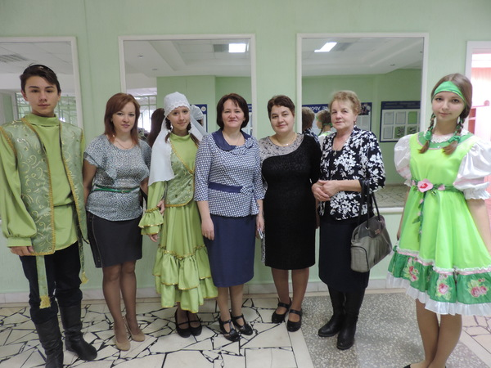
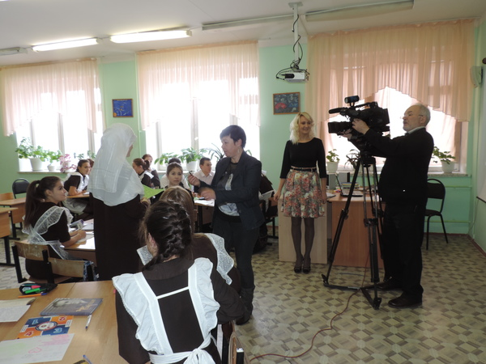

Октябрь 2014.

Осенью в канун дня рождения татарского классика, драматурга Т.Гиззата школа встречала гостей из Казани, с телерадиокомпании “Новый век”, в частности ведущую телепередачи “Әдәби хәзинә” - Ранию Юнысову. Материала для телевещания, подготовленного нашими учителями, было предостаточно:

- Выставка рисунков по мотивам произведений Т.Гиззата.“Матурлыкка, яктылыкка, сафлыкка чакырган йолдыз ул!” (учитель Хәсәнова Ф.И.)
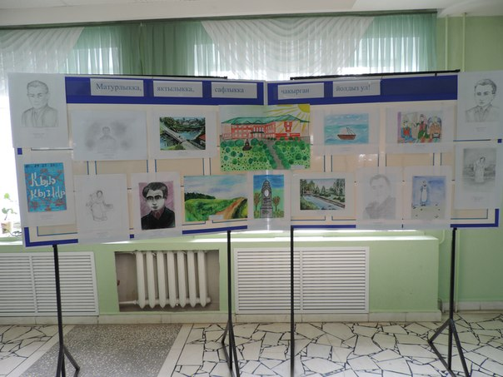

- Совещание литературно-научного общества “Фикердәшләр” (руководитель Герасимова И. Ш.). Обсуждение научно- исследовательских работ на тему “Һәйкәлләрнең үз тарихы”(памятник Т.Гиззата) и "Исемнәребез куп төрле, матур яңгырашлы, тирән мәгънәле” эшен тәкдим итү. (родословная Т.Гиззата)

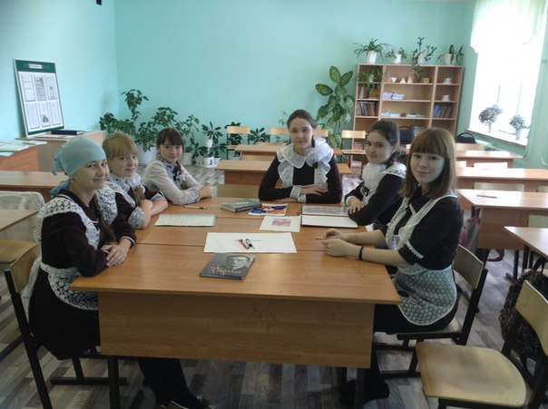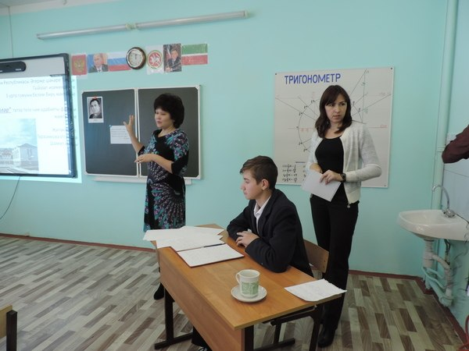

- Классный час на тему "Мәхәббәт аурасы” - тема любви в драматургии Т.Гиззата (учителя Зиннатова Л.И., Гараева А.И.)

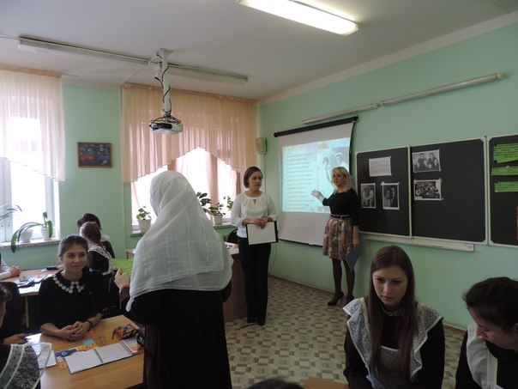
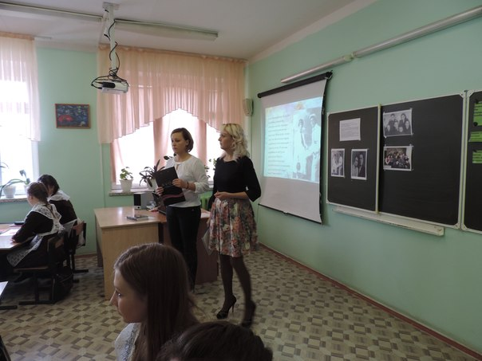

- Экскурсия в музей Т. Гиззата (рук.Ишмухаметова В.М.). Гиды- учащиеся Эрик Гиззатуллин, Эльза Асмандиярова и Гульчачак Гайнуллина.
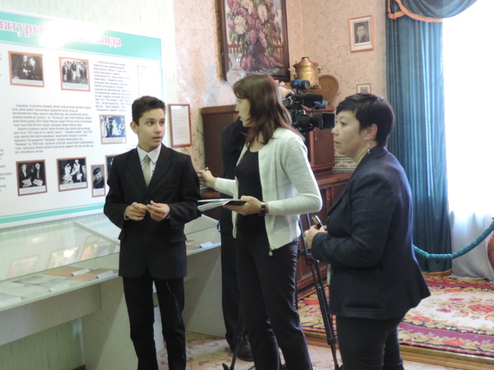
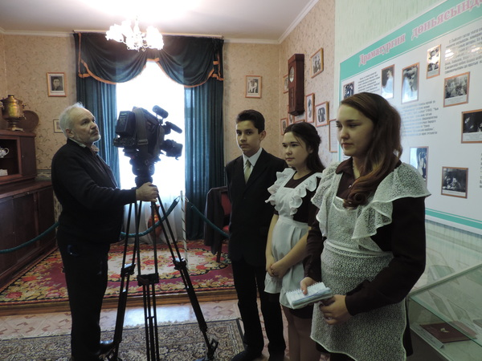
- Инсценировка отрывка из драмы Т.Гиззата “Чаткылар”. Организатор: библиотекарь Гиззатуллина А.Р., “артисты” – учащиеся 7а класса.
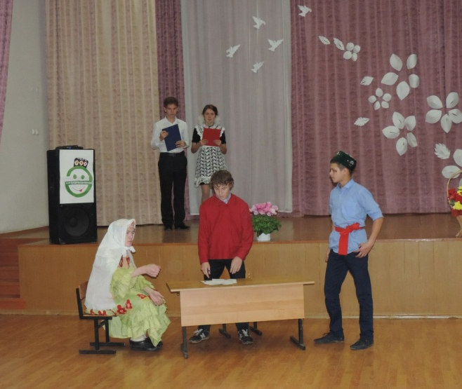

- Соревновая по футболу на кубок Т.Гиззата (организатор: Колчин А.В.)
- Посвящение в первоклассники (педагог-организатор Паршенкова Л.С.). В конце мероприятия первоклассники получили значки-эмблему с изображением Т.Гиззата.

